ỦY BAN NHÂN DÂN  THÀNH PHỐ HÀ NỘI  ------- | CỘNG HÒA XÃ HỘI CHỦ NGHĨA VIỆT NAM  Độc lập - Tự do - Hạnh phúc  ---------------
Số: 32/2024/QĐ-UBND | Hà Nội, ngày 16 tháng 5 năm 2024

QUYẾT ĐỊNH
VỀ VIỆC BAN HÀNH QUY ĐỊNH VỀ CÔNG TÁC THI ĐUA, KHEN THƯỞNG TRÊN ĐỊA BÀN THÀNH PHỐ HÀ NỘI
ỦY BAN NHÂN DÂN THÀNH PHỐ HÀ NỘI
Căn cứ Luật Tổ chức chính quyền địa phương ngày 19 tháng 6 năm 2015; Luật sửa đổi, bổ sung một số điều của Luật Tổ chức Chính phủ và Luật Tổ chức chính quyền địa phương ngày 22 tháng 11 năm 2019;
Căn cứ Luật Thi đua, khen thưởng ngày 15 tháng 6 năm 2022;
Căn cứ Nghị định số 98/2023/NĐ-CP ngày 31 tháng 12 năm 2023 của Chính phủ quy định chi tiết thi hành Luật Thi đua, khen thưởng;
Căn cứ Thông tư số 1/2024/TT-BNV ngày 24 tháng 02 năm 2024 của Bộ Nội vụ quy định biện pháp thi hành Luật Thi đua, khen thưởng và Nghị định số 98/2023/NĐ-CP ngày 31 tháng 12 năm 2023 của Chính phủ quy định chi tiết thi hành Luật Thi đua, khen thưởng;
Theo đề nghị của Giám đốc Sở Nội vụ thành phố Hà Nội tại Tờ trình số 792/TTr-SNV ngày 18 tháng 3 năm 2024 về việc ban hành Quyết định của Ủy ban nhân dân thành phố Hà Nội thay thế Quyết định ban hành Quy định về công tác thi đua, khen thưởng trên địa bàn thành phố Hà Nội.
QUYẾT ĐỊNH:
Điều 1. Ban hành kèm theo Quyết định này Quy định về công tác thi đua, khen thưởng trên địa bàn thành phố Hà Nội.
Điều 2. Quyết định này có hiệu lực kể từ ngày 27 tháng 5 năm 2024, thay thế Quyết định số 09/2020/QĐ-UBND ngày 28 tháng 4 năm 2020 của Ủy ban nhân dân thành phố Hà Nội về việc ban hành Quy định về công tác thi đua, khen thưởng trên địa bàn thành phố Hà Nội.
Điều 3. Chánh Văn phòng Ủy ban nhân dân Thành phố; Giám đốc Sở Nội vụ; thủ trưởng các sở, ban, ngành, đơn vị trực thuộc Thành phố, Mặt trận Tổ quốc và các tổ chức chính trị - xã hội Thành phố; Chủ tịch Ủy ban nhân dân các quận, huyện, thị xã; cụm, khối thi đua thuộc Thành phố; các tập thể, cá nhân có liên quan chịu trách nhiệm thi hành Quyết định này./.

Nơi nhận:  - Như Điều 3;  - Bộ Nội vụ;  - Bộ Tư pháp;  - Ban TĐKT Trung ương;  - Thường trực Thành ủy;  - Thường trực HĐND Thành phố;  - Chủ tịch, các Phó Chủ tịch UBND Thành phố;  - Các ban Đảng và Văn phòng Thành ủy;  - Thành viên Hội đồng TĐKT TP;  - Trung tâm TTĐT Thành phố;  - Lưu: VT, SNV. | TM. ỦY BAN NHÂN DÂN  CHỦ TỊCH  Trần Sỹ Thanh

PHỤ LỤC I
MẪU TRÌNH BÀY BẰNG, HUY HIỆU KHEN THƯỞNG CẤP THÀNH PHỐ
(Ban hành kèm theo Quyết định số /2024/QĐ-UBND ngày tháng năm 2024 của Ủy ban nhân dân thành phố Hà Nội)
Mẫu 01. Mẫu bằng khen của Ủy ban nhân dân Thành phố
Mẫu 02. Mẫu bằng danh hiệu “Tập thể lao động xuất sắc”
Mẫu 03. Mẫu bằng danh hiệu “Chiến sĩ thi đua Thành phố”
Mẫu 04. Mẫu huy hiệu và hộp đựng huy hiệu “Chiến sĩ thi đua Thành phố”
Mẫu 05. Mẫu khung bằng khen Thành phố

Mẫu 01
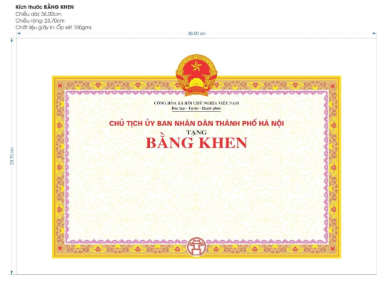

Mẫu 02
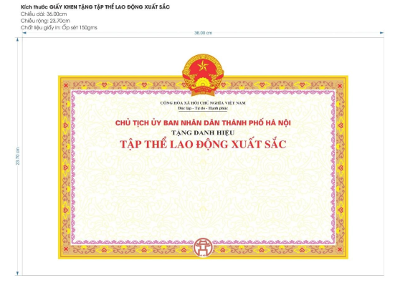

Mẫu số 03
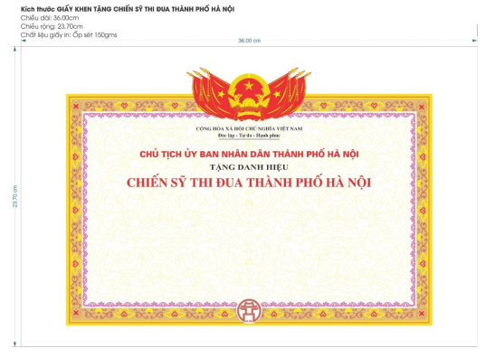

Mẫu số 04
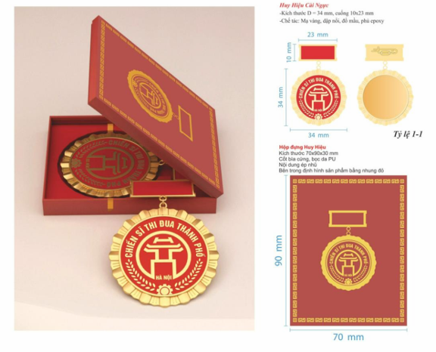

Mẫu số 05
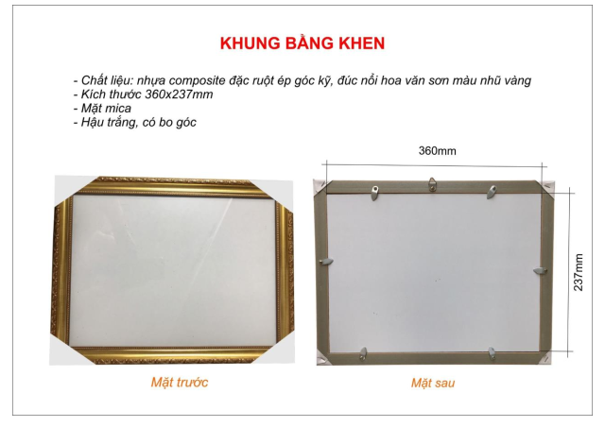

PHỤ LỤC II
MẪU TRÌNH BÀY ĐỀ NGHỊ CẤP ĐỔI, CẤP LẠI HIỆN VẬT KHEN THƯỞNG
(Ban hành kèm theo Quyết định số /2024/QĐ-UBND ngày tháng năm 2024 của Ủy ban nhân dân thành phố Hà Nội)
Mẫu 01. Công văn đề nghị cấp đổi hiện vật khen thưởng của tập thể
Mẫu 02. Đơn đề nghị cấp đổi hiện vật khen thưởng của cá nhân, hộ gia đình
Mẫu 03. Công văn đề nghị cấp lại hiện vật khen thưởng của tập thể
Mẫu 04. Đơn đề nghị cấp lại hiện vật khen thưởng của cá nhân, hộ gia đình
Mẫu 05. Danh sách đề nghị cấp đổi hiện vật khen thưởng
Mẫu 06. Danh sách đề nghị cấp lại hiện vật khen thưởng
Mẫu 07. Giấy chứng nhận Cấp đổi bằng
Mẫu 08. Giấy chứng nhận Cấp lại bằng

Mẫu 01
……………………………  ……………………………….  ------- | CỘNG HÒA XÃ HỘI CHỦ NGHĨA VIỆT NAM  Độc lập - Tự do - Hạnh phúc  ---------------
Số: /……….  V/v đề nghị cấp đổi hiện vật khen thưởng cấp Thành phố | Hà Nội, ngày tháng năm

Kính gửi: …………………………..¹
Tên tập thể đề nghị cấp đổi²: ……………………………………………………………
Địa chỉ: ………………………………….………………………………………………
Điện thoại liên hệ: ………………………………………………………………………
Đã được tặng thưởng³: ………………………………………………………………….
Theo Quyết định số⁴: …………………….. ngày ….. tháng ….. năm………………… .
Của⁵: …………………………………………………………………………………….
Số sổ vàng⁶:
…………………………………………………………………………………………...
Đơn vị trình khen⁷: ……………………………………………………………………... .
Lý do cấp đổi ⁸ : …………………………………………………………………………
Hiện vật xin cấp đổi¹⁰ : ………………………………………………………………….
1. ………………………………………………………………………………………...
2. ………………………………………………………………………………………...
(Có hiện vật xin cấp đổi kèm theo)
(Tên tập thể đề nghị cấp đổi) cam đoan những điều khai trên là đúng, nếu sai tôi xin chịu trách nhiệm trước pháp luật./.

Thủ trưởng đơn vị
(Ký, ghi rõ họ và tên, đóng dấu)

__________________
Tất cả các thông tin kê khai phải đúng với nội dung ghi trong quyết định khen thưởng.
1: Ghi tên cơ quan có thẩm quyền giải quyết.
2: Ghi tên của tập thể được khen thưởng.
3. Ghi tên đơn vị cấp trên trực tiếp.
4. Ghi hình thức khen thưởng hoặc danh hiệu thi đua.
5. Ghi số quyết định, ngày, tháng, năm của quyết định khen thưởng.
6. Ghi tên cơ quan ban hành quyết định khen thưởng hoặc thẩm quyền khen ghi trên bằng.
7. Ghi số thứ tự trong quyết định khen thưởng hoặc số sổ vàng ghi trên bằng.
8. Đơn vị trình khen: Ghi tên sở, ban, ngành, MTTQ và các đoàn thể chính trị - xã hội Thành phố, UBND các quận, huyện, thị xã, đơn vị thuộc Thành phố đã trình khen cho tập thể.
9. Ghi hư hỏng hoặc ghi in sai bằng.
10. Có nhu cầu cấp đổi hiện vật khen thưởng gì thì ghi tên hiện vật khen thưởng đó.

Mẫu 02
CỘNG HÒA XÃ HỘI CHỦ NGHĨA VIỆT NAM
Độc lập - Tự do - Hạnh phúc
------------
ĐƠN ĐỀ NGHỊ CẤP ĐỔI HIỆN VẬT KHEN THƯỞNG
Kính gửi: …………………………..¹
Tên cá nhân, hộ gia đình đề nghị cấp đổi²: ……………………………………………
Số CCCD hoặc CMTND………………………………………………………………
Cấp đổi cho ³:………………………………………………………………………….
Quê quán/chức vụ, đơn vị công tác⁴:………………………………………………….
Địa chỉ hiện nay: …………………………………………….………………………..
Điện thoại liên hệ: …………………………………………………………………….
Đã được tặng thưởng⁵: ………………………………………………………………..
Theo Quyết định số⁶: …………………….. ngày ….. tháng ….. năm ……………....
Của⁷: …………………………………………………………………………………..
Số sổ vàng⁸:
………………………………………………………………………………………...
Đơn vị trình khen⁹: ……………………………………………………………………
Lý do cấp đổi¹⁰ : ………………………………………………………………………
Hiện vật xin cấp đổi¹¹:……………………………………………………………………………………
1. ……………………………………………………………………………………….
2. ……………………………………………………………………………………….
(Có hiện vật xin cấp đổi kèm theo)
Tôi xin cam đoan những điều khai trên là đúng, nếu sai tôi xin chịu trách nhiệm trước pháp luật./.

(Địa danh), ngày ….. tháng …. năm …....
Người đề nghị
____________________
Tất cả các thông tin kê khai phải đúng với nội dung ghi trong quyết định khen thưởng.
1: Ghi tên cơ quan có thẩm quyền giải quyết.
2: Ghi tên của người đề nghị cấp đổi nếu thân nhân đề nghị cấp đổi cho đối tượng được khen thưởng. Ghi tên đối tượng được khen thưởng nếu đối tượng được khen thưởng đề nghị cấp đổi cho bản thân. Ghi tên người đại diện hộ gia đình nếu đề nghị cấp đổi cho hộ gia đình.
3. Ghi tên đối tượng được khen thưởng cần cấp đổi.
4. Ghi quê quán đối với đối tượng được khen thưởng kháng chiến. Ghi chức vụ, đơn vị công tác đối với đối tượng được khen thưởng kinh tế xã hội. (Ghi theo địa danh/chức vụ, đơn vị khi được khen thưởng, không ghi theo địa danh mới). Ghi địa chỉ hộ gia đình nếu đề nghị cấp đổi cho hộ gia đình.
5. Ghi hình thức khen thưởng hoặc danh hiệu thi đua.
6. Ghi số quyết định, ngày, tháng, năm của quyết định khen thưởng.
7. Ghi tên cơ quan ban hành quyết định khen thưởng hoặc thẩm quyền khen ghi trên bằng.
8. Ghi số thứ tự trong quyết định khen thưởng hoặc số sổ vàng ghi trên bằng.
9. Đơn vị trình khen: Ghi tên sở, ban, ngành, MTTQ và các đoàn thể chính trị - xã hội Thành phố, UBND các quận, huyện, thị xã, đơn vị thuộc Thành phố đã trình khen cho cá nhân, hộ gia đình.
10. Ghi hư hỏng hoặc ghi in sai bằng.
11. Có nhu cầu cấp đổi hiện vật khen thưởng gì thì ghi tên hiện vật khen thưởng đó.

Mẫu 03
……………………………  ……………………………….  ------- | CỘNG HÒA XÃ HỘI CHỦ NGHĨA VIỆT NAM  Độc lập - Tự do - Hạnh phúc  ---------------
Số: /……….  V/v đề nghị cấp lại hiện vật khen thưởng cấp Thành phố | Hà Nội, ngày tháng năm

Kính gửi: …………………………..1
Tên tập thể đề nghị cấp lại²: ……………………………
Trực thuộc ³:
Địa chỉ hiện nay: …………………………………………….…………………………
Điện thoại liên hệ:
Đã được tặng thưởng⁴:
Theo Quyết định số⁵: …………………….. ngày ….. tháng ….. năm
Của⁶:
Số sổ vàng⁷:
Đơn vị trình khen⁸:
Lý do cấp lại: ⁹
Hiện vật xin cấp lại:¹⁰
1.
2.
(Tên tập thể đề nghị cấp lại) cam đoan những điều khai trên là đúng, nếu sai tôi xin chịu trách nhiệm trước pháp luật./.

Thủ trưởng đơn vị
(Ký, ghi rõ họ và tên, đóng dấu)

____________________________
Tất cả các thông tin kê khai phải đúng với nội dung ghi trong quyết định khen thưởng
1: Ghi tên cơ quan có thẩm quyền giải quyết
2: Ghi tên của tập thể được khen thưởng
3. Ghi tên đơn vị cấp trên trực tiếp
4. Ghi hình thức khen thưởng hoặc danh hiệu thi đua.
5. Ghi số quyết định, ngày, tháng, năm của quyết định khen thưởng.
6. Ghi tên cơ quan ban hành quyết định khen thưởng hoặc thẩm quyền khen ghi trên bằng
7. Ghi số thứ tự trong quyết định khen thưởng hoặc số sổ vàng ghi trên bằng.
8. Đơn vị trình khen: Ghi tên sở, ban, ngành, MTTQ và các đoàn thể chính trị - xã hội Thành phố, UBND các quận, huyện, thị xã, đơn vị thuộc Thành phố đã trình khen cho tập thể.
9. Ghi thất lạc hoặc ghi in sai bằng
10. Có nhu cầu cấp lại hiện vật khen thưởng gì thì ghi tên hiện vật khen thưởng đó.

Mẫu 04
CỘNG HÒA XÃ HỘI CHỦ NGHĨA VIỆT NAM
Độc lập - Tự do - Hạnh phúc
-------------
ĐƠN ĐỀ NGHỊ CẤP LẠI HIỆN VẬT KHEN THƯỞNG
Kính gửi: …………………………..¹
Tên cá nhân, hộ gia đình đề nghị cấp lại²: ……………………………………………..
Số CCCD hoặc CMND: ……………………………………………………………….
Cấp lại cho ³: …………………………………………………………………………...
Quê quán/chức vụ, đơn vị công tác⁴: …………………………………………………..
Địa chỉ hiện nay: …………………………………………….………………………….
Điện thoại liên hệ: ………………………………………………………………………
Đã được tặng thưởng⁵: …………………………………………………………………..
Theo Quyết định số⁶: …………………….. ngày ….. tháng ….. năm ………………...
Của⁷: ……………………………………………………………………………………
Số sổ vàng⁸: ……………………………………………………………………………..
Đơn vị trình khen⁹: ……………………………………………………………………...
Lý do cấp lại ¹⁰: ………………………………………………………………………...
Hiện vật xin cấp lại¹¹ : …………………………………………………………………..
1. ………………………………………………………………………………………..
2. ………………………………………………………………………………………...
Tôi xin cam đoan những điều khai trên là đúng, nếu sai tôi xin chịu trách nhiệm trước pháp luật./.

(Địa danh), ngày ….. tháng …. năm …....
Người đề nghị
__________________
Tất cả các thông tin kê khai phải đúng với nội dung ghi trong quyết định khen thưởng.
1: Ghi tên cơ quan có thẩm quyền giải quyết.
2: Ghi tên của người đề nghị cấp lại nếu thân nhân đề nghị cấp lại cho đối tượng được khen thưởng. Ghi tên đối tượng được khen thưởng nếu đối tượng được khen thưởng đề nghị cấp lại cho bản thân. Ghi tên người đại diện hộ gia đình nếu đề nghị cấp lại cho hộ gia đình.
3. Ghi tên đối tượng được khen thưởng cần cấp lại.
4. Ghi quê quán đối với đối tượng được khen thưởng kháng chiến. Ghi chức vụ, đơn vị công tác đối với đối tượng được khen thưởng kinh tế xã hội. (Ghi theo địa danh/chức vụ, đơn vị công tác khi được khen thưởng, không ghi theo địa danh mới). Ghi địa chỉ hộ gia đình nếu đề nghị cấp lại cho hộ gia đình.
5. Ghi hình thức khen thưởng hoặc danh hiệu thi đua.
6. Ghi số quyết định, ngày, tháng, năm của quyết định khen thưởng.
7. Ghi tên cơ quan ban hành quyết định khen thưởng hoặc thẩm quyền khen ghi trên bằng
8. Ghi số thứ tự trong quyết định khen thưởng hoặc số sổ vàng ghi trên bằng.
9. Đơn vị trình khen: Ghi tên sở, ban, ngành, MTTQ và các đoàn thể chính trị - xã hội Thành phố, UBND các quận, huyện, thị xã, đơn vị thuộc Thành phố đã trình khen cho cá nhân, hộ gia đình.
10. Ghi thất lạc hoặc in sai bằng.
11. Có nhu cầu cấp lại hiện vật khen thưởng gì thì ghi tên hiện vật khen thưởng đó.

Mẫu số 05
DANH SÁCH ĐỀ NGHỊ CẤP ĐỔI HIỆN VẬT KHEN THƯỞNG
(Kèm theo Công văn số ngày tháng năm của )
TT | Hình thức khen thưởng /Danh hiệu thi đua | Tên đối tượng được khen thưởng | Quê quán/ Chức vụ, đơn vị công tác | Số Quyết định khen thưởng | Ngày, tháng, năm Quyết định | Số sổ  vàng | Họ và tên người ký bằng | Đơn vị trình khen thưởng | Hiện vật đề nghị cấp đổi |  | Lý do cấp đổi
 |  |  |  |  |  |  |  |  | Bằng | Huy hiệu, Kỷ niệm chương | Lý do cấp đổi
1 | 2 | 3 | 4 | 5 | 6 | 7 | 8 | 9 | 10 | 11 | 12
Tổng số:…….. trường hợp cấp đổi
Có:…….. hiện vật khen thưởng cấp đổi kèm theo

Địa danh, ngày tháng năm
Thủ trưởng đơn vị
(Ký và ghi rõ họ tên, đóng dấu)

1. Ghi số thứ tự trong danh sách.
2. Ghi tên hình thức khen thưởng, danh hiệu thi đua của đối tượng được khen thưởng.
3. Ghi tên tập thể hoặc cá nhân, hộ gia đình được khen thưởng.
4. Ghi quê quán đối với đối tượng khen thưởng kháng chiến, ghi chức vụ, đơn vị công tác đối với khen kinh tế xã hội.
5. Ghi số của Quyết định khen thưởng.
6. Ghi ngày, tháng, năm của Quyết định khen thưởng.
7. Ghi số thứ tự trong quyết định hoặc số sổ vàng ghi trên bằng.
8. Ghi họ và tên người ký bằng.
9. Ghi tên sở, ban, ngành, MTTQ và các đoàn thể chính trị - xã hội Thành phố, UBND các quận, huyện, thị xã, đơn vị thuộc Thành phố đã trình khen cho đối tượng được khen thưởng trước đây.
10. Tích dấu “X” nếu đề nghị cấp đổi bằng.
11. Tích dấu “X” nếu đề nghị cấp đổi Huy hiệu, kỷ niệm chương.
12. Ghi bị hư hỏng hoặc in sai bằng.

Mẫu số 06
DANH SÁCH ĐỀ NGHỊ CẤP LẠI HIỆN VẬT KHEN THƯỞNG
(Kèm theo Công văn số ngày tháng năm của )
TT | Hình thức khen thưởng /Danh hiệu thi đua | Tên đối tượng được khen thưởng | Quê quán/ Chức vụ, đơn vị công tác | Số Quyết định khen thưởng | Ngày, tháng, năm Quyết định | Số sổ vàng | Họ và tên người ký bằng | Đơn vị trình khen thưởng | Hiện vật đề nghị cấp đổi |  | Lý do cấp lại
 |  |  |  |  |  |  |  |  | Bằng | Huy hiệu, Kỷ niệm chương | Lý do cấp lại
1 | 2 | 3 | 4 | 5 | 6 | 7 | 8 | 9 | 10 | 11 | 12
Tổng số:…….. trường hợp cấp lại

Địa danh, ngày tháng năm
Thủ trưởng đơn vị
(Ký và ghi rõ họ tên, đóng dấu)

__________________
1. Ghi số thứ tự trong danh sách
2. Ghi tên hình thức khen thưởng, danh hiệu thi đua của đối tượng được khen thưởng
3. Ghi tên tập thể hoặc cá nhân, hộ gia đình được khen thưởng
4. Ghi quê quán đối với đối tượng khen thưởng kháng chiến, ghi chức vụ, đơn vị công tác đối với khen kinh tế xã hội
5. Ghi số của Quyết định khen thưởng
6. Ghi ngày, tháng, năm của Quyết định khen thưởng
7. Ghi số thứ tự trong quyết định hoặc số sổ vàng ghi trên bằng
8. Ghi họ và tên người ký bằng
9. Ghi tên sở, ban, ngành, MTTQ và các đoàn thể chính trị - xã hội Thành phố, UBND các quận, huyện, thị xã, đơn vị thuộc Thành phố đã trình khen cho đối tượng được khen thưởng trước đây.
10. Tích dấu “X” nếu đề nghị cấp lại bằng
11. Tích dấu “X” nếu đề nghị cấp lại huân chương, huy chương, kỷ niệm chương
12. Ghi bị thất lạc hoặc in sai

Mẫu 07
SỞ NỘI VỤ THÀNH PHỐ HÀ NỘI  BAN THI ĐUA - KHEN THƯỞNG  THÀNH PHỐ  ------- | CỘNG HÒA XÃ HỘI CHỦ NGHĨA VIỆT NAM  Độc lập - Tự do - Hạnh phúc  ---------------
Số: /GCN-BTĐ | Hà Nội, ngày……tháng…..năm …..

GIẤY CHỨNG NHẬN
Cấp đổi bằng .... (1)
Ban Thi đua - Khen thưởng Thành phố chứng nhận cấp đổi bằng cho:
Tên tập thể (họ và tên cá nhân, hộ gia đình):………………………………………………..........
Quê quán (chức vụ, đơn vị công tác):…………………………………………………………….
Đã được tặng thưởng:………………..(1)………………………………………………………...
Thành tích khen thưởng:……………..(2)………………………………………………………...
Theo Quyết định (Nghị quyết, Lệnh) số:………………....ngày ... tháng ... năm ......... Của………………………………….(3)………………………………………………………….
Số sổ vàng: .....................................................................................................................................
Đơn vị trình khen:…………………(4)……………………………………………......................

QUYỀN HẠN, CHỨC VỤ CỦA NGƯỜI KÝ
(Chữ ký, dấu)
Họ và tên

Ghi chú: Các thông tin ghi trên Giấy chứng nhận đều đúng theo Quyết định khen thưởng của cấp có thẩm quyền
(1) Ghi hình thức khen thưởng hoặc danh hiệu thi đua, danh hiệu khen thưởng cấp Thành phố.
(2) Ghi câu thành tích trong Quyết định khen thưởng;
(3) Ghi thẩm quyền quyết định khen thưởng;
(4) Ghi tên sở, ban, ngành, MTTQ và các đoàn thể chính trị - xã hội Thành phố, UBND các quận, huyện, thị xã, đơn vị thuộc Thành phố đã trình khen cho tập thể, cá nhân, hộ gia đình.

Mẫu 08
SỞ NỘI VỤ THÀNH PHỐ HÀ NỘI  BAN THI ĐUA - KHEN THƯỞNG  THÀNH PHỐ  ------- | CỘNG HÒA XÃ HỘI CHỦ NGHĨA VIỆT NAM  Độc lập - Tự do - Hạnh phúc  ---------------
Số: /GCN-BTĐ | Hà Nội, ngày……tháng…..năm ……

GIẤY CHỨNG NHẬN
Cấp lại bằng…………(1)
Ban Thi đua - Khen thưởng Thành phố chứng nhận cấp lại bằng cho:
Tên tập thể (họ và tên cá nhân, hộ gia đình):……………………………………………………
Quê quán (chức vụ, đơn vị công tác):…………………………………………………………...
Đã được tặng thưởng:………………………(1)………………………………………...............
Thành tích khen thưởng:…………………….(2)……………………………………….............
Theo Quyết định (Nghị quyết, Lệnh) số:………………………… ngày ... tháng ... năm .......... Của……………………………………….(3)…………………………………………………..
Số sổ vàng: ...................................................................................................................................
Đơn vị trình khen:……………………….(4)…………………………………………………...

QUYỀN HẠN, CHỨC VỤ CỦA NGƯỜI KÝ
(Chữ ký, dấu)
Họ và tên

Ghi chú: Các thông tin ghi trên Giấy chứng nhận đều đúng theo Quyết định khen thưởng của cấp có thẩm quyền
(1) Ghi hình thức khen thưởng hoặc danh hiệu thi đua, hình thức khen thưởng cấp Thành phố;
(2) Ghi câu thành tích trong Quyết định khen thưởng;
(3) Ghi thẩm quyền quyết định khen thưởng;
(4) Ghi tên sở, ban, ngành, MTTQ và các đoàn thể chính trị - xã hội Thành phố, UBND các quận, huyện, thị xã, đơn vị thuộc Thành phố đã trình khen cho tập thể, cá nhân, hộ gia đình.

